激光光源于DLP显示系统
DLP拼接已应用于大屏系统十几年，技术成熟、稳定，而且DLP技术还在不断进步与完善；光源作为DLP产品的重要组成部分，不同光源的选择对于DLP后期的维护成本也会有差异。由于光源技术的发展成熟度不一样和使用寿命长短的不同，目前，LED光源已经在DLP大屏幕领域得到了大量普及，但是最新发明的激光光源也开始在DLP大屏幕上使用，成为LED光源强大有力的对手，激光光源逐步向DLP大屏幕领域渗透。经过近两年的发展，激光光源DLP拼接墙技术和产品已经成熟，并且已经在市场上得到了广泛认可，并被广泛地应用于煤炭、电力、水利、人防、应急指挥、交通、政府等各种领域场所。
激光光源DLP显示单元具有如下优势：
超高亮度：激光光源投影单元亮度达10000ANSI（定制机型），常规XGA机型达1700流明，SXGA产品高度达到2500-4000流明，覆盖任何使用环境，以绝对性亮度优势绝弥补客户环境亮度不不足的困扰；以远远高于UHP灯泡和LED光源产品。充分满足大型拼接的大空间显示需求。

发光效率：激光光源发光效率为12Lm/w，高于UHP光源的5Lm/w，以及LED光源的3.5Lm/w。
光源寿命：UHP光源的寿命达到3000小时，LED发光二极管寿命大约为60000小时，而巨洋激光光源系列DLP的寿命高达60000-80000小时。24小时不间断工作时间可达8年以上，减少维护成本，节约能源。
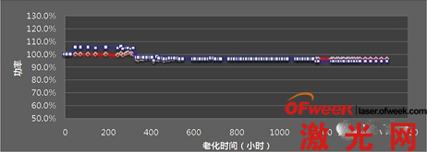
光源衰减图
维护周期：LASER光源由于其寿命长，维护周期也相对长一些。LED光源由三组不同色光组成，不同颜色灯的衰减不一致，产生颜色漂移，一定的时间后必须进行调整。
色域：激光光源色彩最接近RC709国际电视标准，亮度高，色彩真实，是目前显示领域中还原效果最高端的显示技术。还原肉眼识别范围中真实逼真的自然画面，和浓郁的色彩画面明显区别开来。
节能、环保：激光光源为绿色无毒产品。激光光源投影单元功率仅为130—160W，待机功耗仅为1W。远远低于LED光源的320-450W。
